***2024***



**数字电路与逻辑设计**

**实验报告**

|  |  |
| --- | --- |
| 专 业： | 计算机科学与技术 |
| 班 级： | 2302 |
| 学 号： | U202217382 |
| 姓 名： | 李桦 |
| 电 话： | 15921063971 |
| 邮 件： | 2085767206@qq.com |
| 完成日期： | 2024.12.14 |

**实验报告及电路设计评分细则**

|  |  |  |  |  |  |
| --- | --- | --- | --- | --- | --- |
| 评 分 项 目 | 满分 | 得分 | 备注 | |  |
| 文档格式（段落、行间距、缩进、图表、编号等） | 15 |  |  | | 实验报告总分 |
| 实验总体设计 | 10 |  |  | |
| 实验过程 | 50 |  |  | |
| 遇到的问题及处理 | 10 |  |  | |
| 设计方案存在的不足 | 5 |  |  | |
| 心得（含思政） | 5 |  |  | |
| 意见和建议 | 5 |  |  | |
| 电路（头歌） | 100 |  |  | |  |
| 教师签名 |  | | 日 期 |  | |

备注：实验过程将从电路的复杂度、是否考虑竞争和险象、电路的美观等方面进行评分。

实验课程总分=电路（头歌）*0.4+实验报告*0.6目 录

1 实验概述 1

1.1 实验名称 1

1.2 实验目的 1

1.3 实验环境 1

1.4 实验内容 1

1.5 实验要求 3

2 实验总体设计 4

2.1 实验总体设计思路 4

2.2 实验总体设计框架 4

3 实验过程 5

3.1 7段显示驱动电路设计 5

3.2 无符号比较器（4位、8位） 5

3.3 2选1选择器设计（1位、8位） 5

3.4 模十可逆计数器（包含状态机、输出函数及整体电路） 5

3.5 两位十进制可逆计数器 5

3.6 交通灯状态机 6

3.7 交通灯输出函数设计 6

3.8 交通灯控制系统 6

4 设计总结与心得 7

4.1 实验总结 7

4.1.1遇到的问题及处理 7

4.1.2设计方案存在的不足 7

4.2 实验心得 7

4.3 意见与建议 7

# 实验概述

## 实验名称

交通灯控制系统设计。

## 实验目的

本实训将提供一个完整的数字逻辑实验包，从真值表方式构建7段数码管驱动电路，到逻辑表达式方式构建比较器，多路选择器，利用同步时序逻辑构建BCD计数器，最终集成实现为交通灯系统，实验由简到难，层次递进，从器件到部件，从部件到系统，帮助同学们了解数字逻辑设计的全过程。

## 实验环境

软件：logisim软件一套。

平台：https://www.educoder.net/shixuns/shplc3jv/challenges

## 实验内容

某个主干道与次干道公路十字交叉路口，为确保人员及车辆安全、迅速地通过，在交叉路口分别设置了两组红、绿、黄三色信号灯。红灯禁止通行；绿灯允许通行；黄灯亮提醒行驶中的车辆减速通行。交通灯控制系统示意图如图1-1所示。

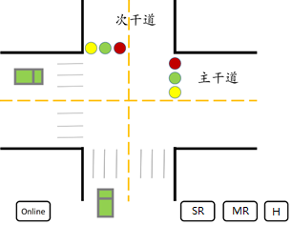

图1-1 交通灯控制系统示意图

设计一个交通灯控制系统，具体功能要求如下：

（1）电路有4个输入，分别为高峰期信号H、主干道通行请求MR、次干道通行请求SR和紧急状态控制信号（Online），其中，主干道通行请求（MR）包括主干道方向有车辆信号和次干道有行人通过信号，次干道通行请求（SR）包括次干道方向有车辆信号和主干道有行人通过信号。 电路输出为红灯、绿灯和黄灯的剩余时间以及主干道和次干道的红灯、绿灯和黄灯的状态。可用2个七段数码管和6个Led灯显示。

（2）任何时刻，主干道绿灯、黄灯和红灯有且仅有一个灯亮，次干道绿灯、黄灯和红灯有且仅有一个灯亮；

（3）主干道绿灯指主干道绿灯亮，主干道黄灯和红灯熄灭，次干道红灯亮，次干道黄灯和绿灯熄灭；主干道黄灯指主干道黄灯闪烁，主干道绿灯和红灯熄灭，次干道红灯亮，次干道黄灯和绿灯熄灭；次干道绿灯指次干道绿灯亮，次干道黄灯和红灯熄灭，主干道红灯亮，主干道黄灯和绿灯熄灭；次干道黄灯指次干道黄灯闪烁，次干道绿灯和红灯熄灭，主干道红灯亮，主干道黄灯和绿灯熄灭；

（4）主干道通行指主干道绿灯或主干道黄灯。高峰期，主干道绿灯倒计时27s（30-04），黄灯倒计时3s（03-01）；非高峰期，主干道绿灯倒计时12s（15-04），黄灯倒计时3s（03-01）；

（5）次干道通行指次干道绿灯或次干道黄灯。次干道绿灯倒计时12s（15-04），黄灯倒计时3s（03-01）；

（6）初始状态，为主次干道均黄灯闪烁，显示0；

（7）紧急状态时，主干道绿灯常亮，显示99；

（8）非紧急状态时（Online=0），若主干道有通行请求，次干道无通行请求，初始状态下直接进入主干道通行，非初始状态下，当前通行干道黄灯倒计时结束后，为主干道通行；

（9）非紧急状态时（Online=0），若主干道无通行请求，次干道有通行请求，初始状态下直接进入次干道通行，非初始状态下，当前通行干道黄灯倒计时结束后，为次干道通行；

（10）非紧急状态时（Online=0），主次干道都有通行请求时，初始状态下直接进入主干道通行，非初始状态时，当前通行干道黄灯倒计时结束后，两干道交替通行，即主干道通行变为次干道通行，次干道通行变为主干道通行；

（11）非紧急状态时（Online=0），若主干道、次干道均无通行请求，则当前通行干道黄灯倒计时结束后，进入初始状态；

（12）当Online=1时，若次干道为通行状态，需次干道黄灯倒计时结束才能进入紧急状态；当Online=1时，若主干道为通行状态，直接进入紧急状态；

（13）紧急状态结束，高峰期时，进入高峰期主干道绿灯状态；紧急状态结束，非高峰期时，进入非高峰期主干道绿灯状态。

## 实验要求

（1）根据给定的实验包，将交通灯控制系统切分为一个个实验单元；

（2）对每一个实验单元，按要求设计电路并使用Logisim软件进行虚拟仿真；

（3）设计好的电路在educoder平台上提交并进行评测，直到通过全部关卡。

# 实验总体设计

## 实验总体设计思路

第一步，需要设计一个能够将8421码转换为数码管输入的电路。根据实验要求， 使用真值表的方式，将所有可能的输入与对应的数码管段的状态编码进行匹配。输入Logisim生成电路。据此完成第1关“七段显示驱动电路”。

第二步，设计比较器电路，用于比较输入的大小关系。第2关使用真值表的方式列举所有可能的输入组合，并确定输出。第3关根据第2关的电路结构连线实现。

第三步，设计多路选择器电路。多路选择器能够根据控制信号选择不同的输入，这 对于交通灯控制系统中选择不同的状态非常重要。第 4关根据逻辑关系式“sel==0？ X0:X1”实现真值表，并生成电路。第5关根据第4关的电路结构连线实现。

第四步，构建计数器。使用逻辑表达式来描述计数器的行为，包括清零、计数和状态转移等。使用提供的逻辑表达式生成表，完成十进制计数器激励函数和输出函数的设 计，并通过连线级联成两位十进制可逆计数器。

整合所设计的电路，构建一个综合性的交通信号灯控制单元，旨在模拟真实交通灯的工作机制。需确保各组件间的信号传输与时序精确匹配，以维持系统的稳定运作。

通过适当的输入来模拟交通灯的多种状态，同时监测数码管和输出信号的响应，验证系统是否能够按照既定的设计目标正常运作。

## 实验总体设计框架

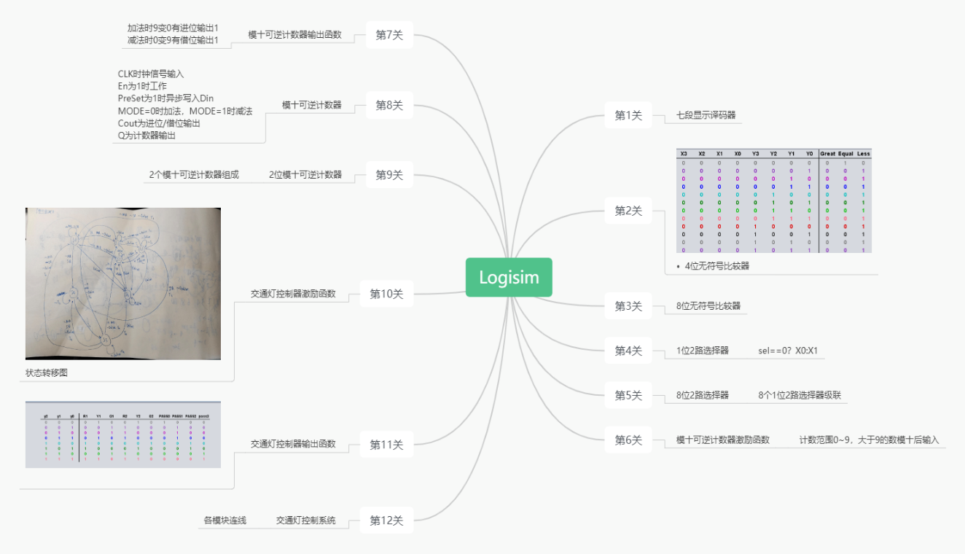

# 实验过程

## 7段显示驱动电路设计

1. 设计思路及设计过程

设计一个真值表，将8421码映射到7段数码管的输入。8421码有16种可能性，有效状态为0000 到1001，每一种8421码对应一个数码管的状态（部分状态无效）。在真值表中，列出所有可能的输入组合和对应的输出状态。

1. 电路图

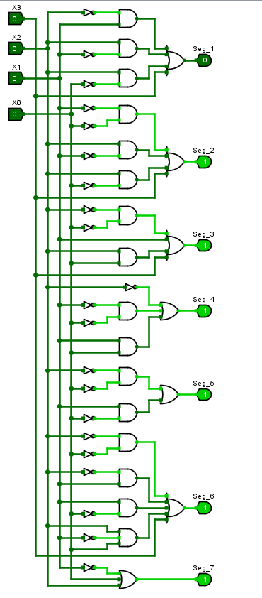

3-1-1 七段显示译码器

1. 测试图

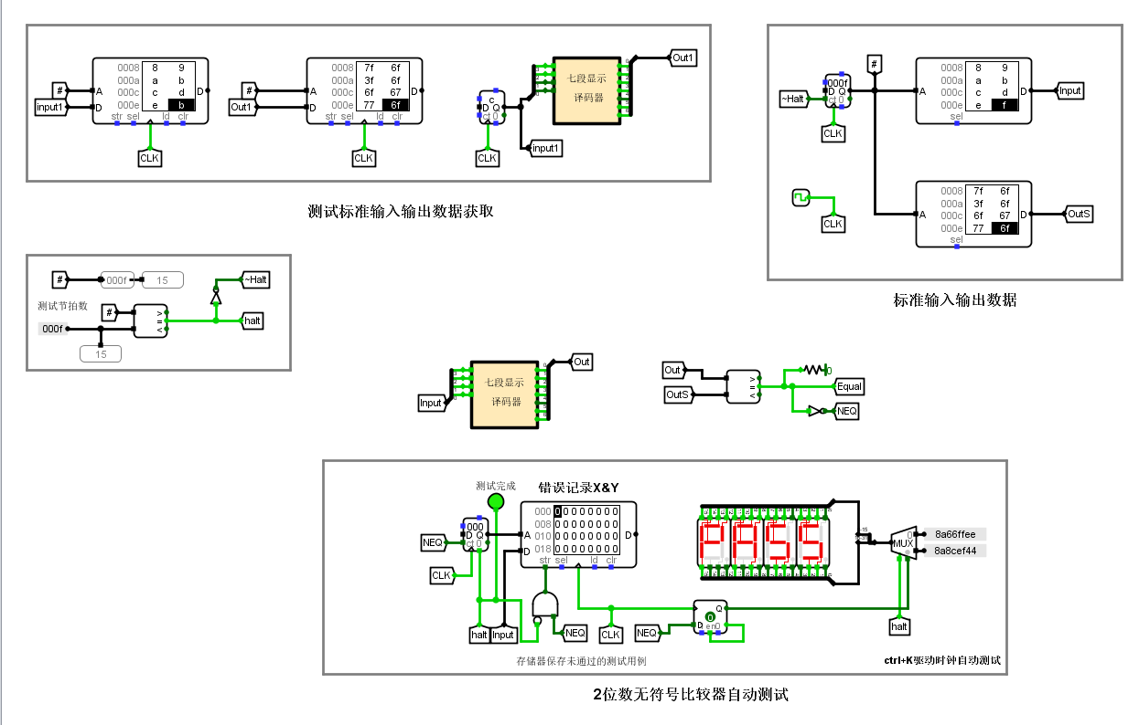

3-1-2 七段显示译码器测试

1. 测试分析

经过测试，七段显示译码器可以正确显示数字

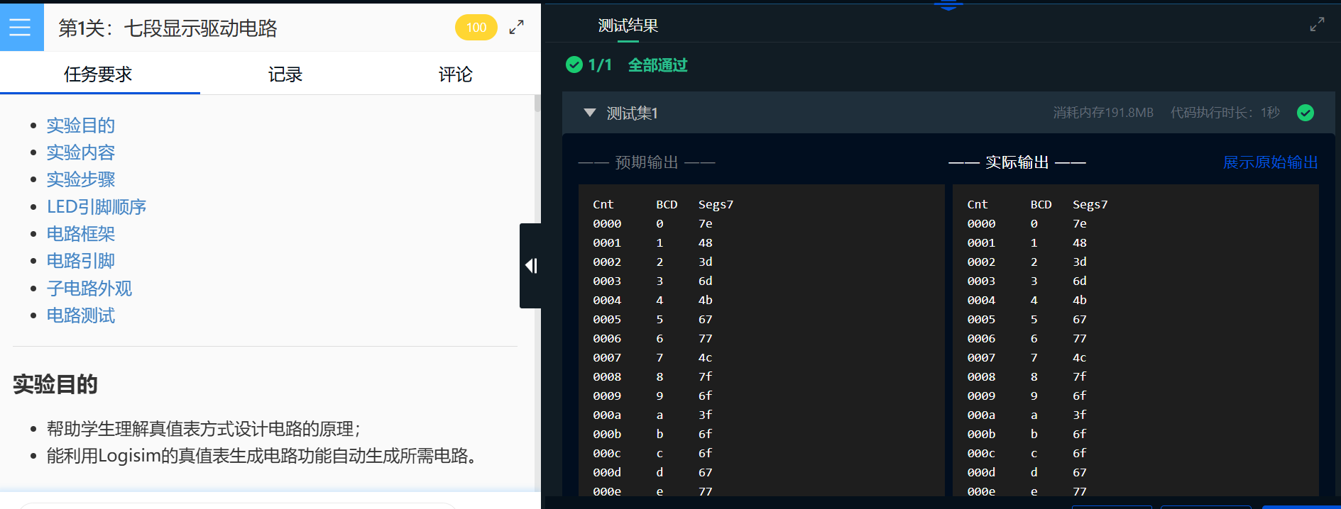

3-1-3 测试结果

## 无符号比较器（4位、8位）

1. 设计思路及设计过程

输入两个无符号二进制数A和B，设计一个真值表，由高位到低位依次比较，列出所有情况下的输出，三个输出分别为Great（A大于B），Equal（A等于B），Less（A小于B）；8位由两个4位组成。

1. 电路图

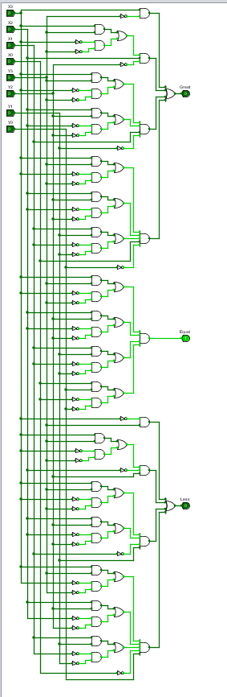

3-2-1 4位无符号比较器

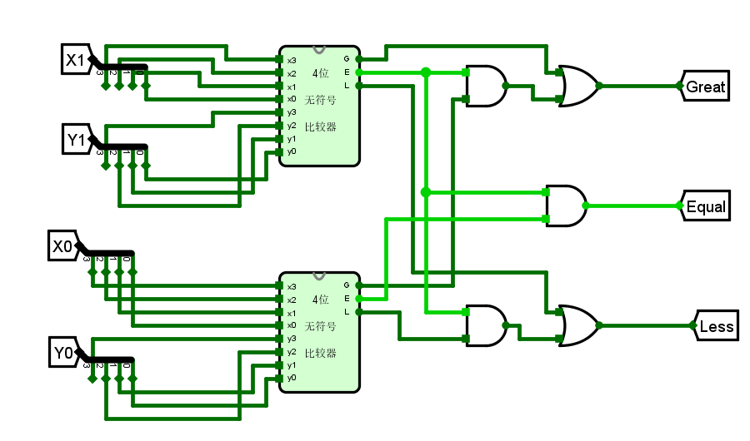

3-2-2 8位无符号比较器

1. 测试图

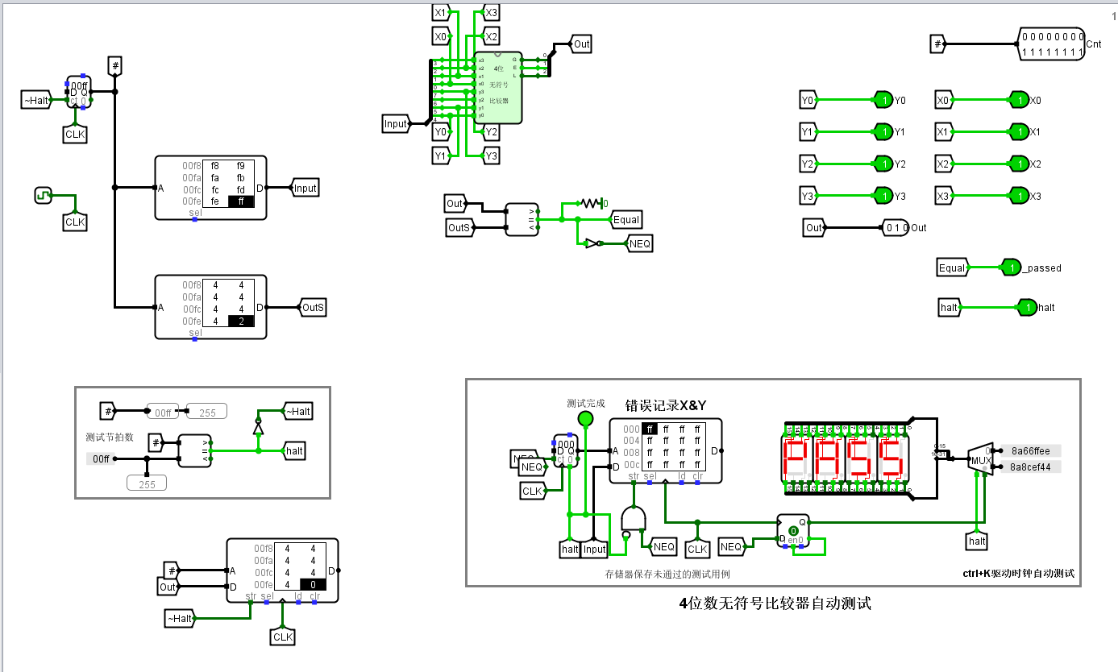

3-2-3 4位无符号比较器测试

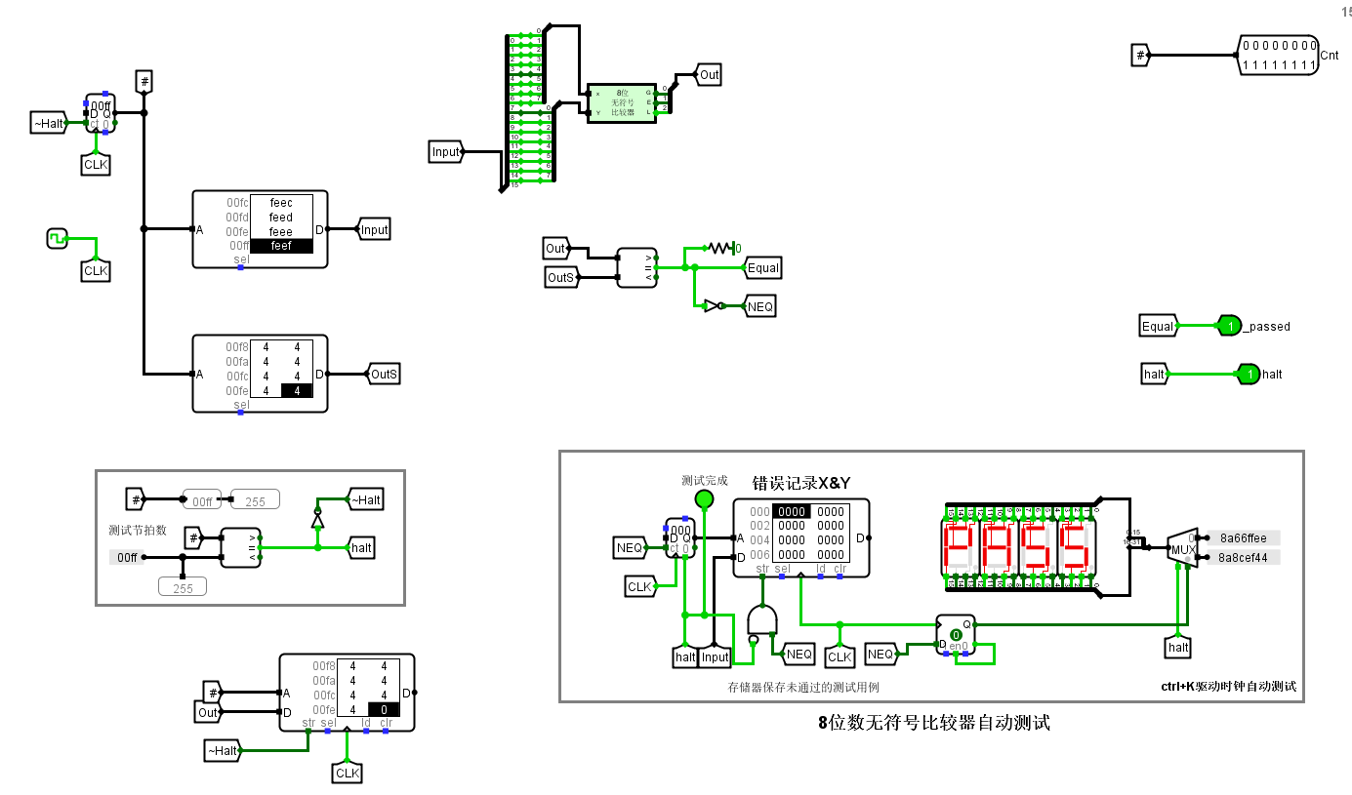

3-2-4 8位无符号比较器测试

1. 测试分析

经测试，两种比较器均可正常工作

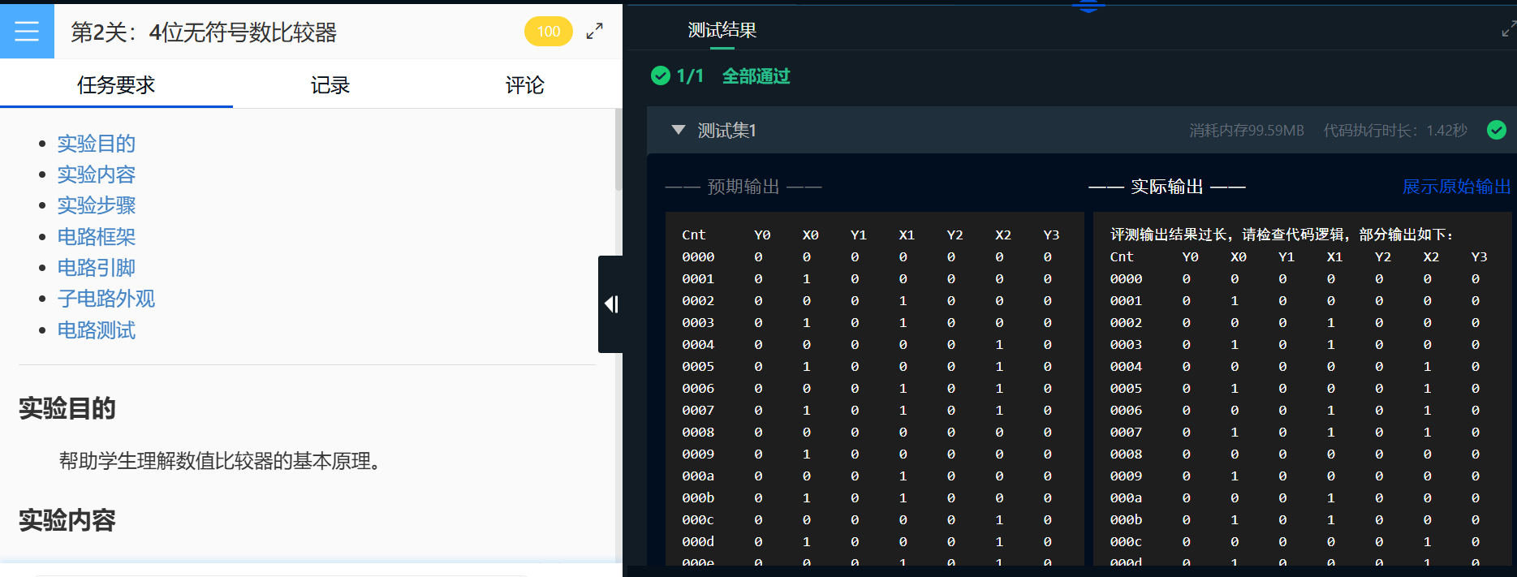

3-2-5 4位无符号比较器测试结果

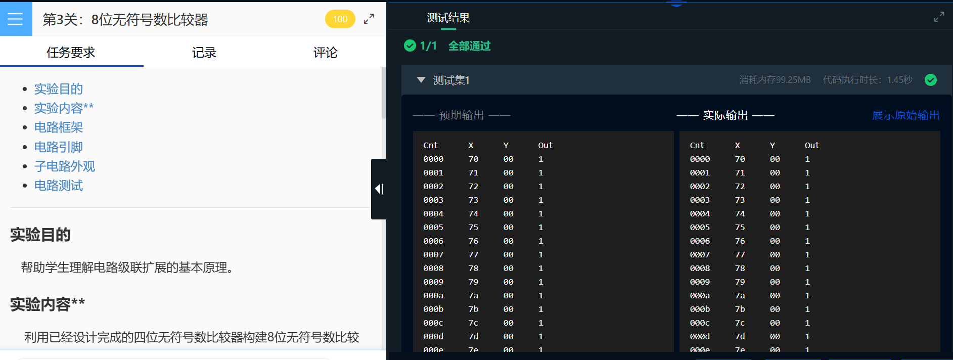

3-2-6 8位无符号比较器测试结果

## 2选1选择器设计（1位、8位）

1. 设计思路及设计过程

设计一个真值表，列出两个输入和一个控制信号的所有可能组合 以及选择的输出。2选1选择器有一个控制信号，当Sel为0时选择X0，当Sel为1时选择X1。8位由8个1位2路选择器组成。

1. 电路图

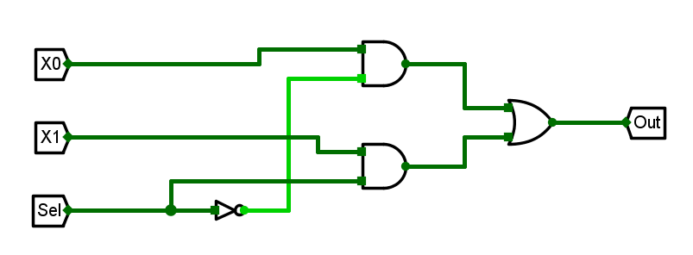

3-3-1 1位2路选择器

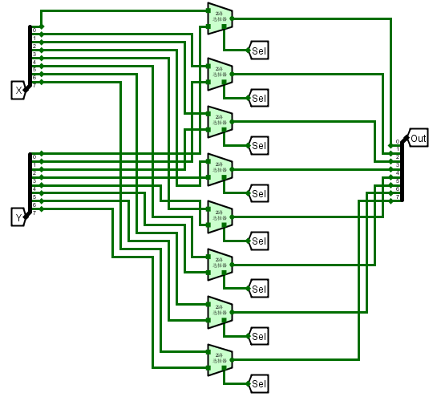

3-3-2 8位2路选择器

1. 测试图

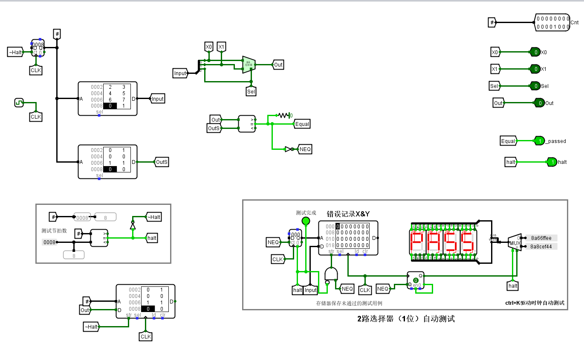

3-3-3 1位2路选择器测试

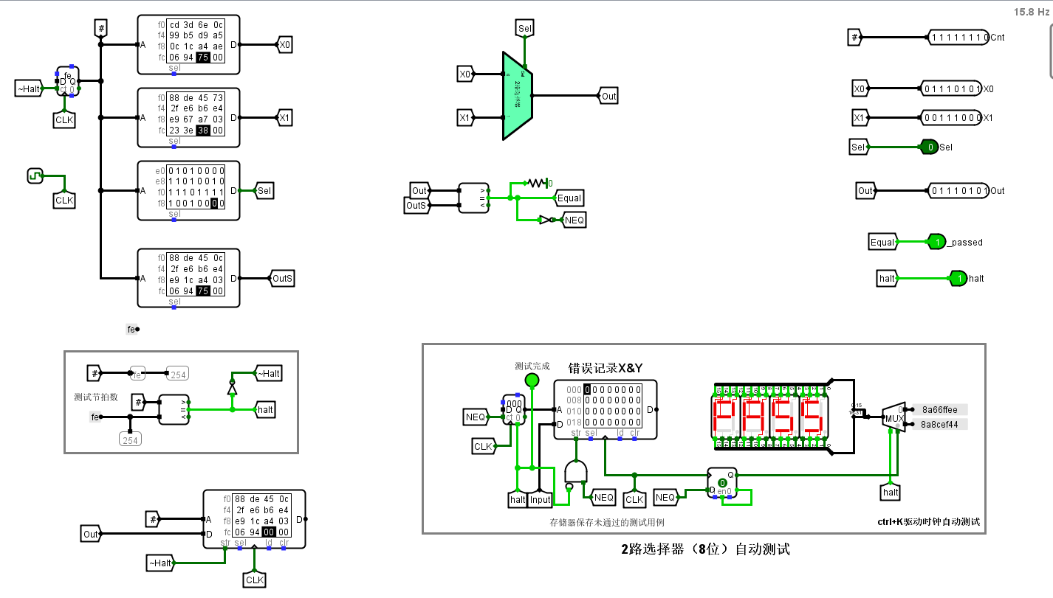

3-3-4 8位2路选择器测试

1. 测试分析

经测试，两种2路选择器均可正常工作

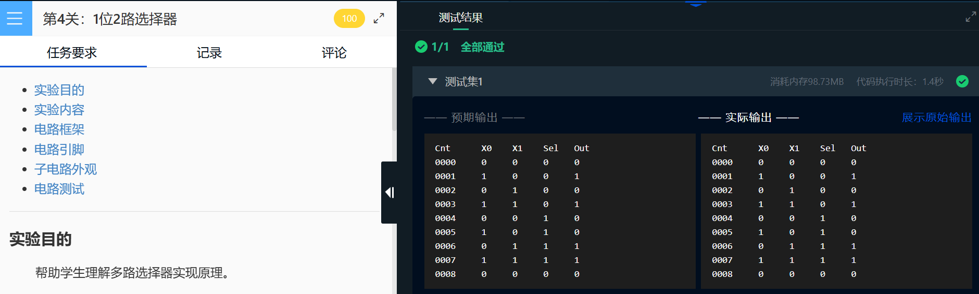

3-3-5 1位2路选择器测试结果

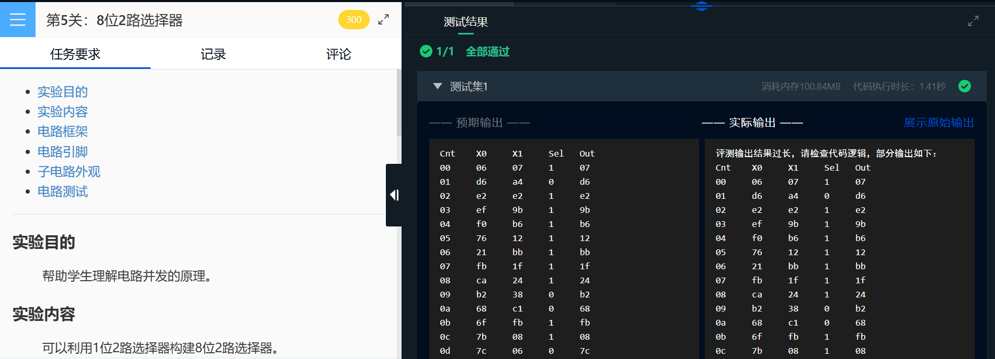

3-3-6 8位2路选择器测试结果

## 模十可逆计数器（包含状态机、输出函数及整体电路）

1. 设计思路及设计过程

设计一个状态机表示计数器的各个状态。十进制可逆计数器有10个状态，分别表示0到9的十个数字。状态之间的转移可以通过加一、减一操作实现。也要考虑无效状态到有效状态的转换，防止出现挂起。考虑到可逆性，确保状态之间存在双向转移。状态机的设计使用MODE端进行控制，实现可逆计数。输出函数的构造：MODE=0时为加法，9变0时进位输出1；MODE=1时为减法，0变9时借位输出1，使用真值表转换为逻辑表达式后进行电路生成。

1. 电路图

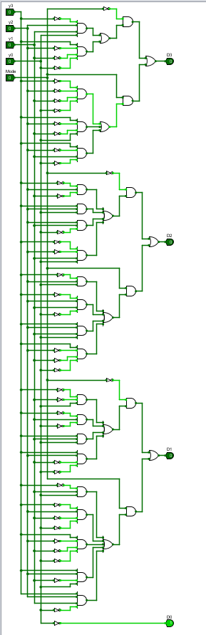

3-4-1 模十可逆计数器激励函数（状态机）

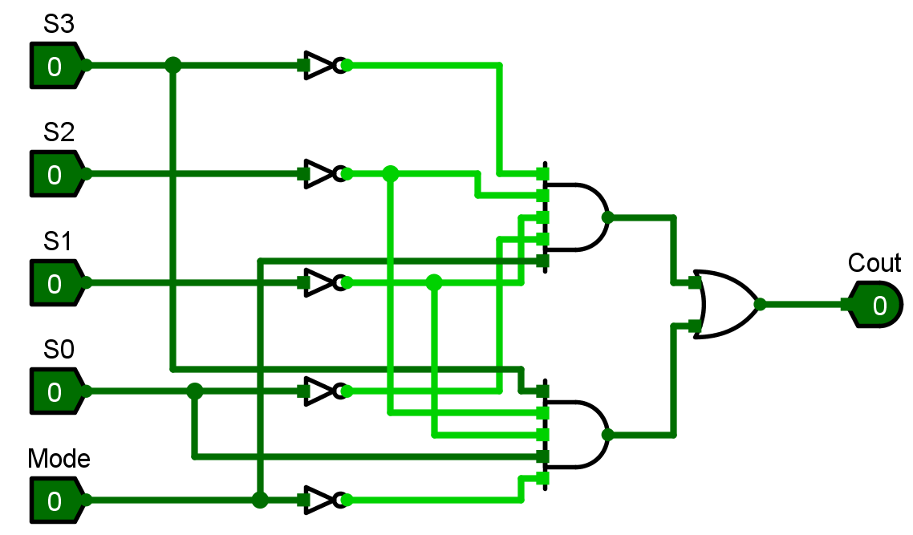

3-4-2 模十可逆计数器输出函数

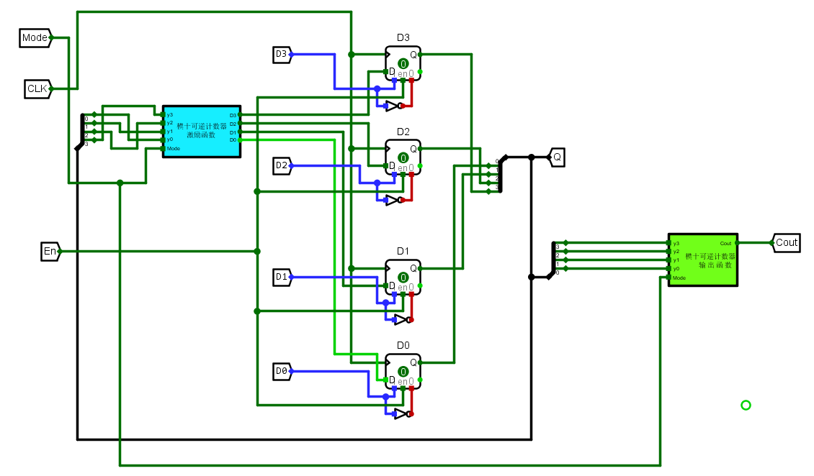

3-4-3 模十可逆计数器整体电路

1. 测试图

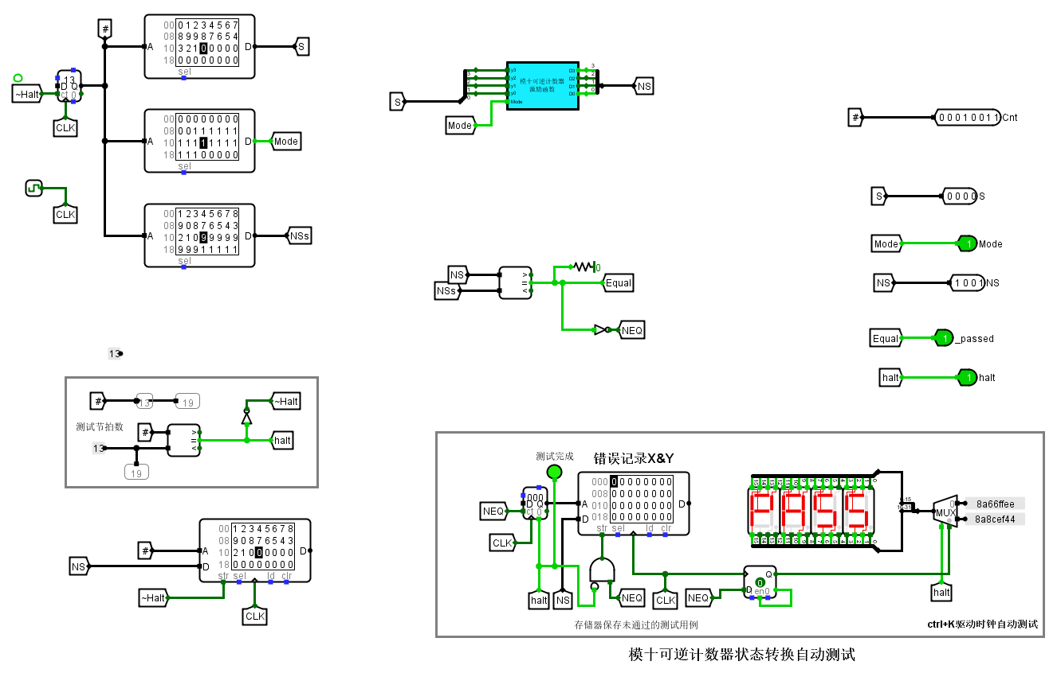

3-4-4 模十可逆计数器激励函数测试

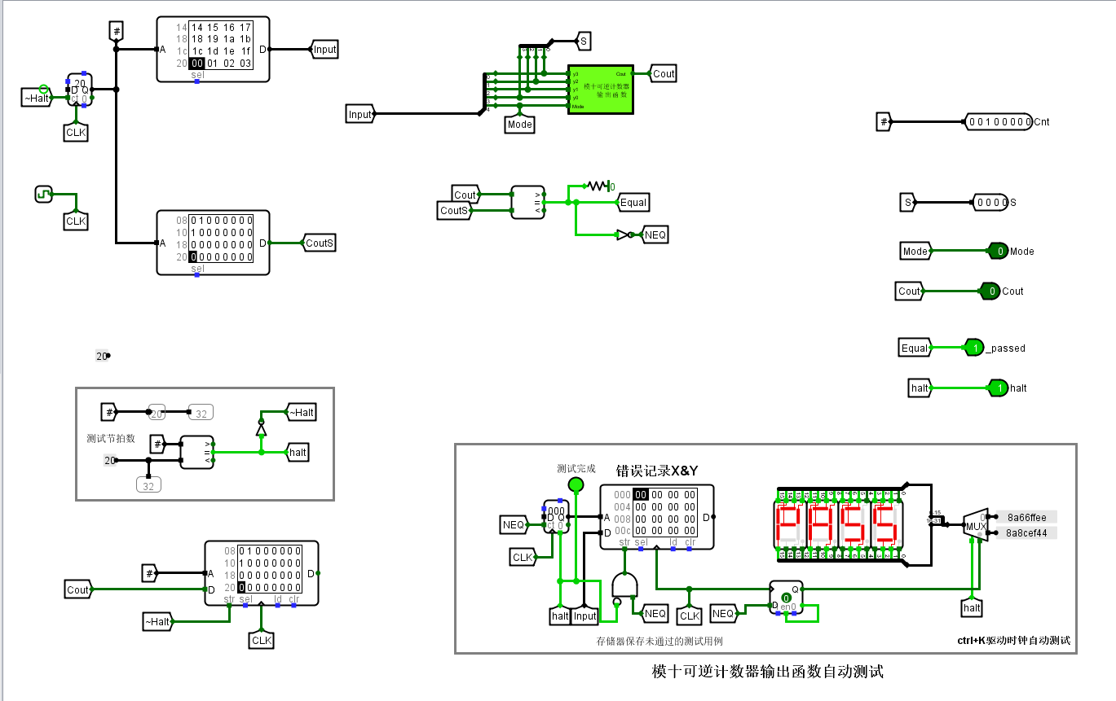

3-4-5 模十可逆计数器输出函数测试

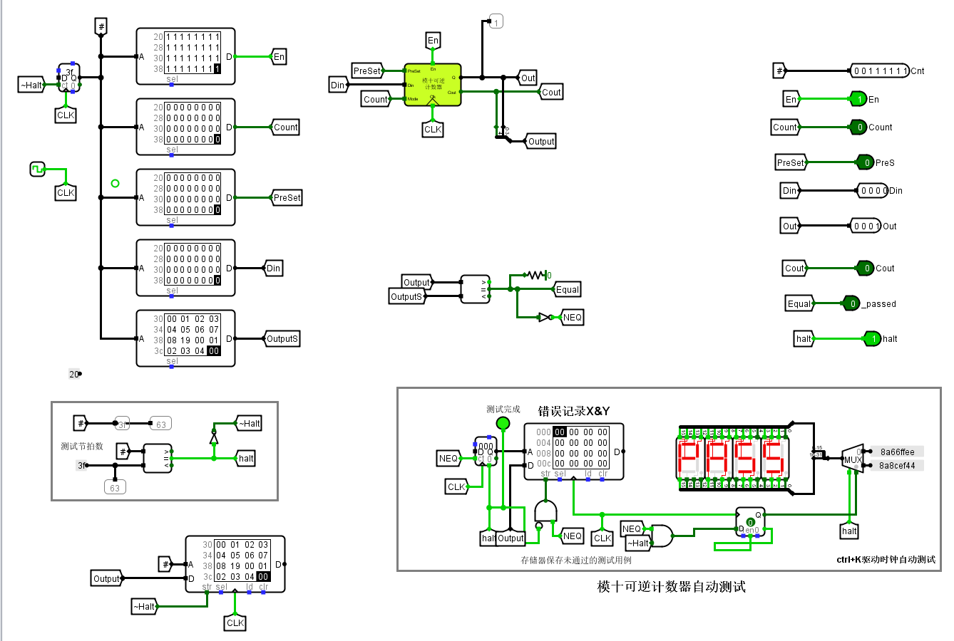

3-4-6 模十可逆计数器整体电路测试

1. 测试分析

经测试，模十可逆计数器可以正常工作。

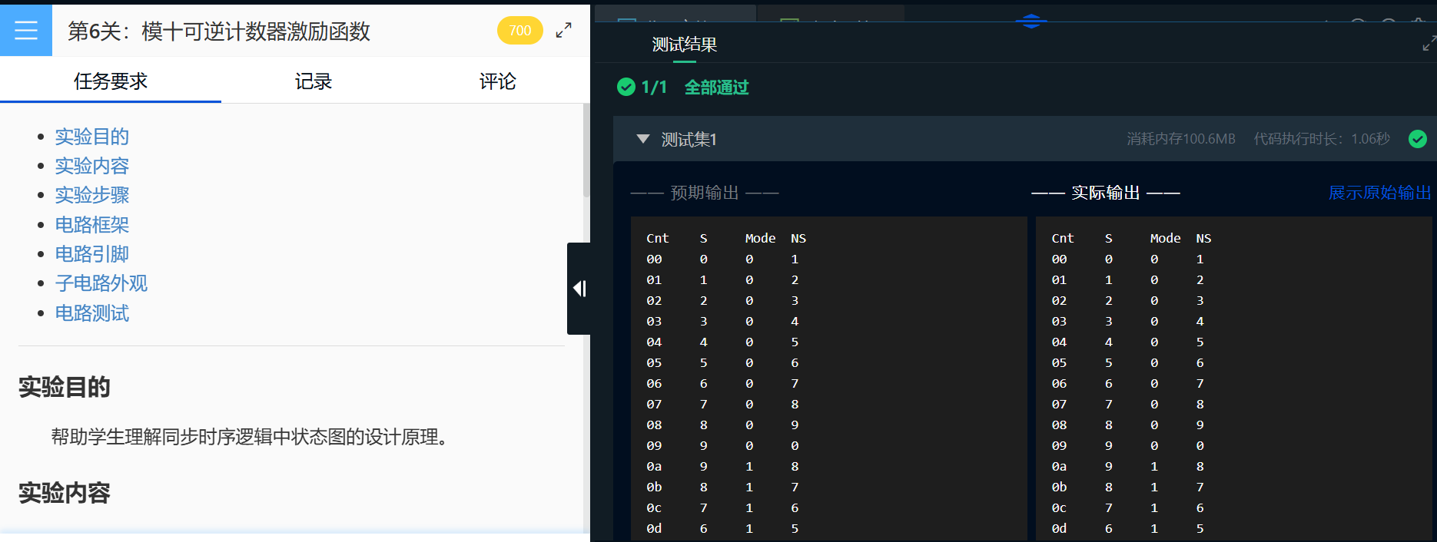

3-4-7 模十可逆计数器激励函数测试结果

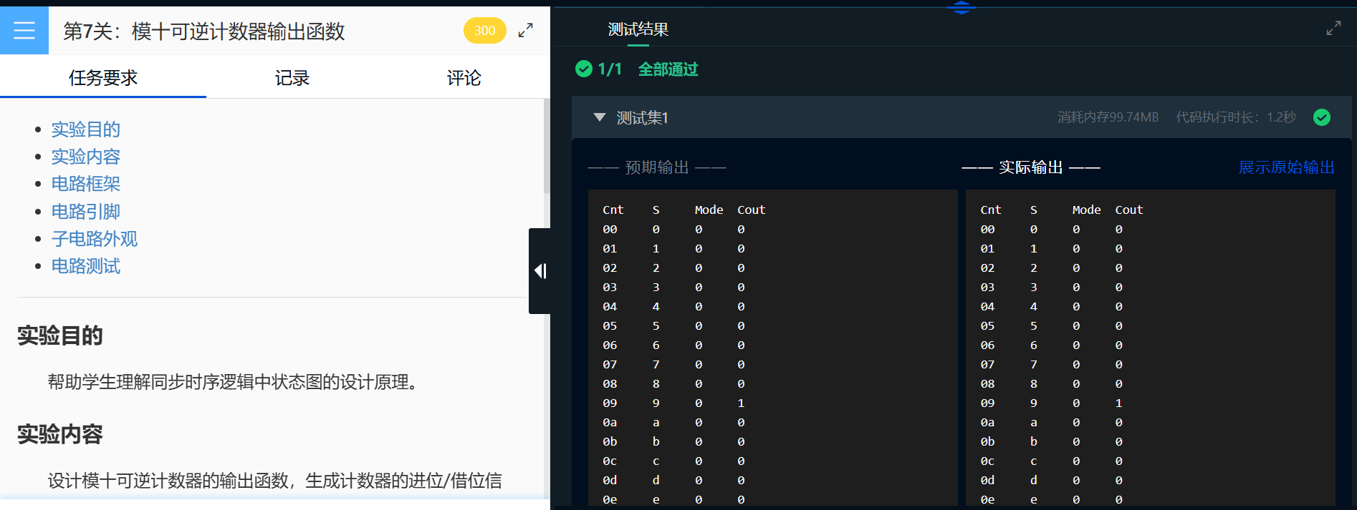

3-4-8 模十可逆计数器输出函数测试结果

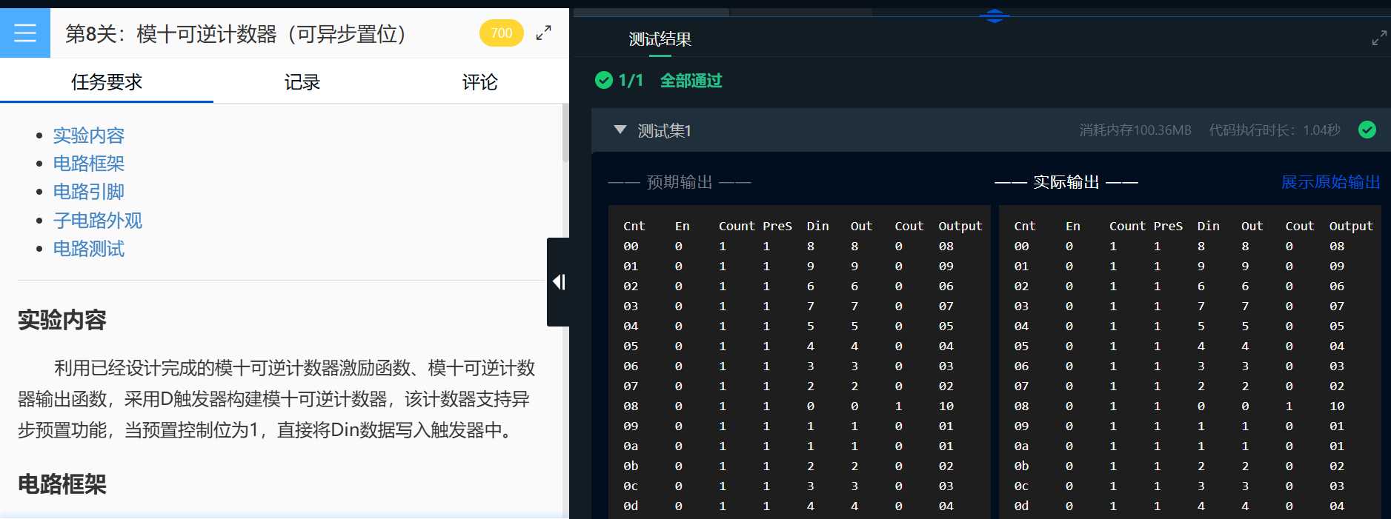

3-4-9 模十可逆计数器测试结果

## 两位十进制可逆计数器

1. 设计思路及设计过程

使用两个模十可逆计数器，一个表示高位一个表示低位。将低位的输出端连接至高位的使能端，当低位有进位或借位输出且低位工作时，使高位进行计数。当低位和高位都有进位或借位输出时，整体电路有进位或借位输出。

1. 电路图

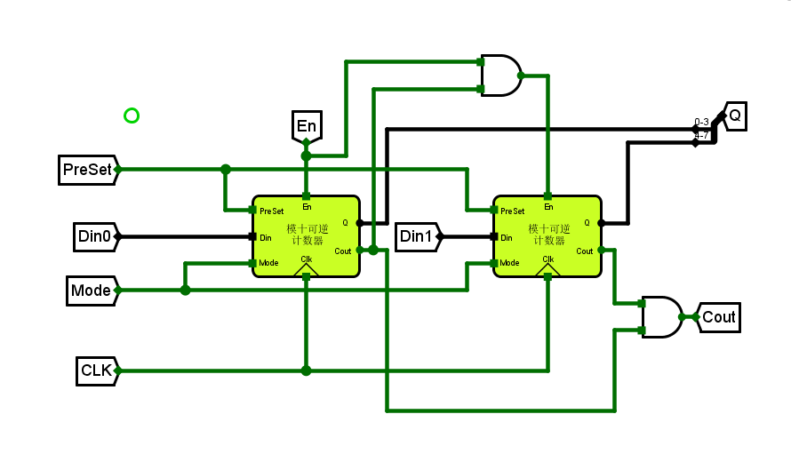

3-5-1 两位十进制可逆计数器

1. 测试图

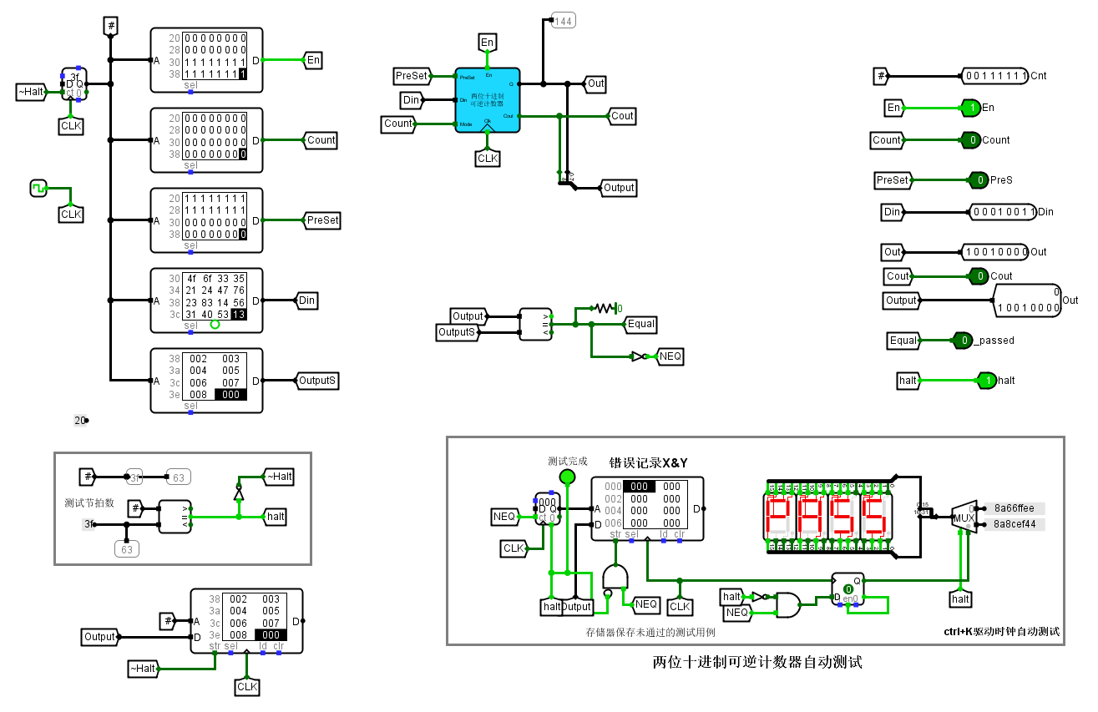

3-5-2 两位十进制可逆计数器测试

1. 测试分析

经测试，两位十进制可逆计数器可以正常工作。

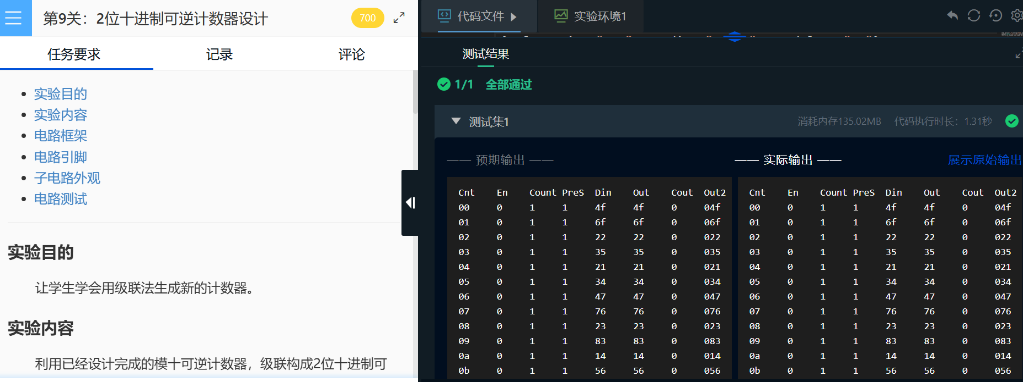

3-5-3 两位十进制可逆计数器测试结果

## 交通灯状态机

1. 设计思路及设计过程

根据状态和转移条件画出状态转移图，写出真值表，利用根据真值表自动生成逻辑表达式的excel表格，将逻辑表达式输入logisim生成电路

状态说明：

|  |  |  |  |
| --- | --- | --- | --- |
| 状态编号 | 状态描述 | 状态编码 | 说明 |
| S0 | 主、次干道均为黄灯闪烁 | 000 | 无倒计时 |
| S1 | 非高峰期主干道绿灯 | 001 | 倒计时12s（计时器从15-04） |
| S2 | 高峰期主干道绿灯 | 010 | 倒计时27s（计时器从30-04） |
| S3 | 主干道黄灯 | 011 | 倒计时3s（计时器从03-00） |
| S4 | 次干道绿灯 | 100 | 倒计时12s（计时器从15-04） |
| S5 | 次干道黄灯 | 101 | 倒计时3s（计时器从03-00） |
| S6 | 紧急状况 | 110 | 主干道绿灯，次干道红灯，显示99s |

|  |  |  |  |
| --- | --- | --- | --- |
| 信号 | 输入/输出 | 位宽 | 说明 |
| T1 | 输入 | 1 | 主干道绿灯结束 |
| T2 | 输入 | 1 | 主干道黄灯结束 |
| T3 | 输入 | 1 | 次干道绿灯结束 |
| T4 | 输入 | 1 | 次干道黄灯结束 |

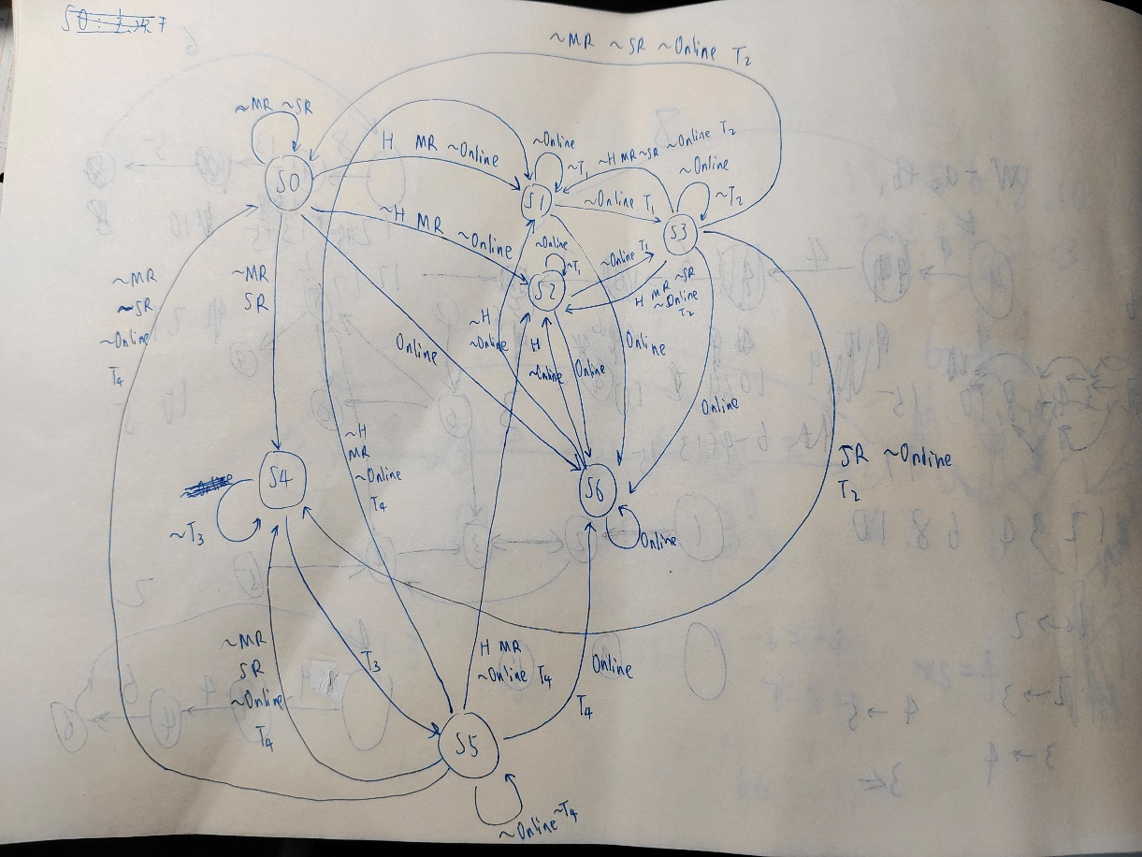

3-6-1 状态转移图

1. 电路图

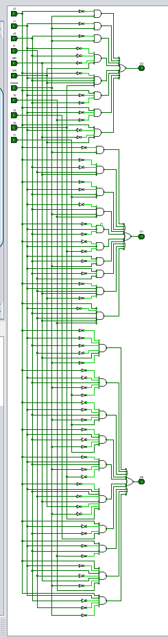

3-6-2 交通灯控制器激励函数（状态机）

1. 测试图

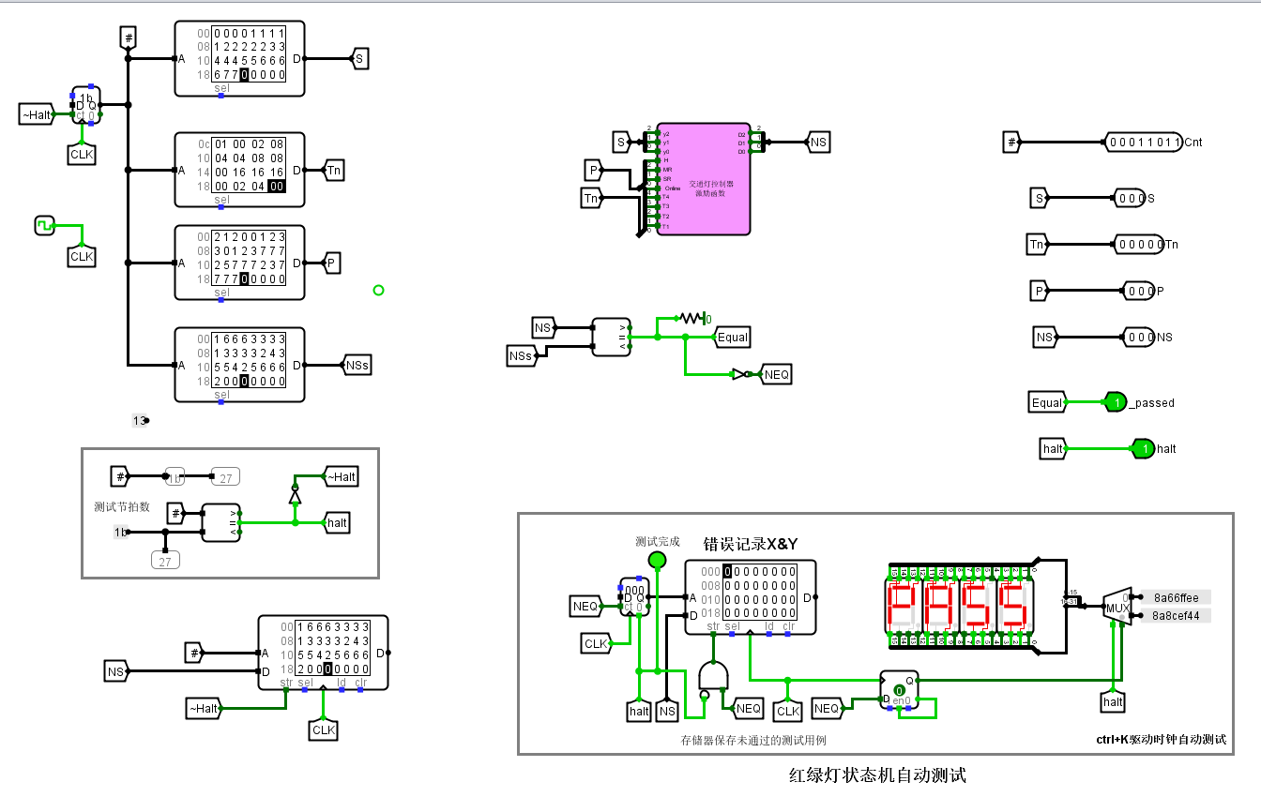

3-6-3 交通灯激励函数（状态机）测试

1. 测试分析

经测试，交通灯激励函数能够完成所给的测试项目，达到设计要求。

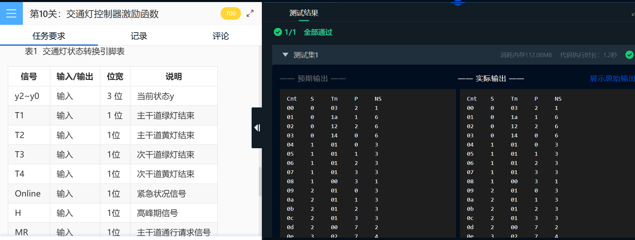

3-6-4 交通灯状态机（激励函数）测试结果

## 交通灯输出函数设计

1. 设计思路及设计过程

用8421码为主干道和次干道的红灯、黄灯、绿灯状态以及通行信号编码，使用真值表生成电路。

1. 电路图

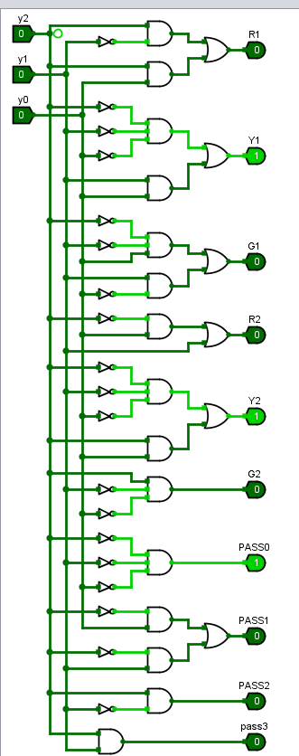

3-7-1 交通灯输出函数

1. 测试图

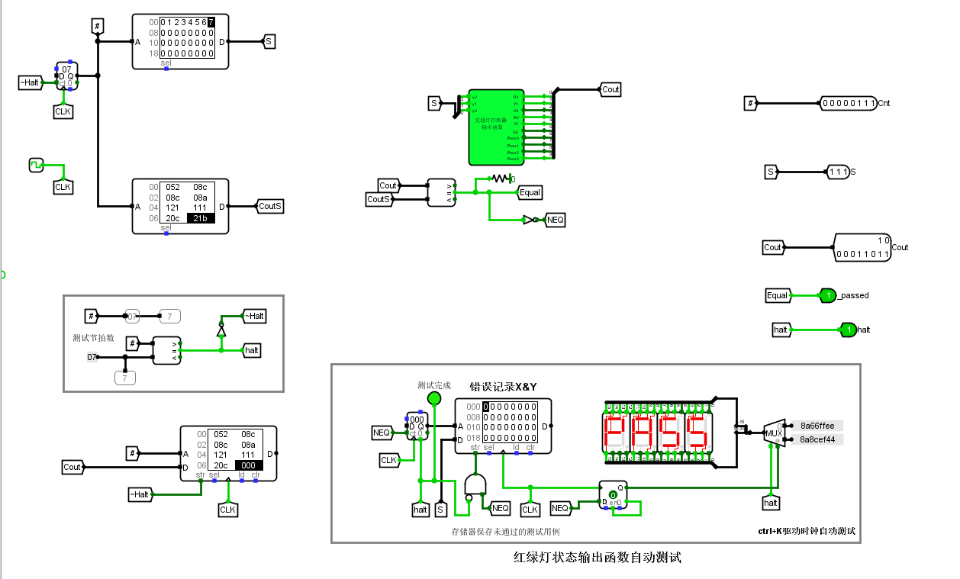

3-7-2 交通灯输出函数测试

1. 测试分析

经测试，交通灯输出函数符合要求。

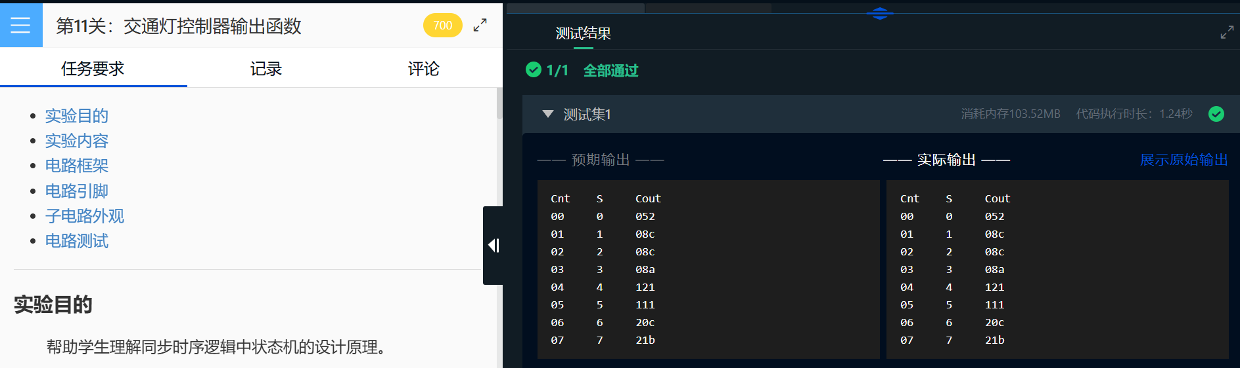

3-7-3 交通灯输出函数测试结果

## 交通灯控制系统

1. 设计思路及设计过程

交通灯控制系统状态转移和输出模块根据状态和输入进行输出和状态转移；倒计时选择模块根据通行请求选择不同的倒计时，用3个1位2路选择器实现；主干道和次干道通行模块使用两位十进制可逆计数器实现，MODE置为1，即减法模式，以实现倒计时。将上述模块连接起来，形成整体的交通灯控制系统。确保各个模块之间的信号协调和同步，以保证系统的正确运行。

1. 电路图

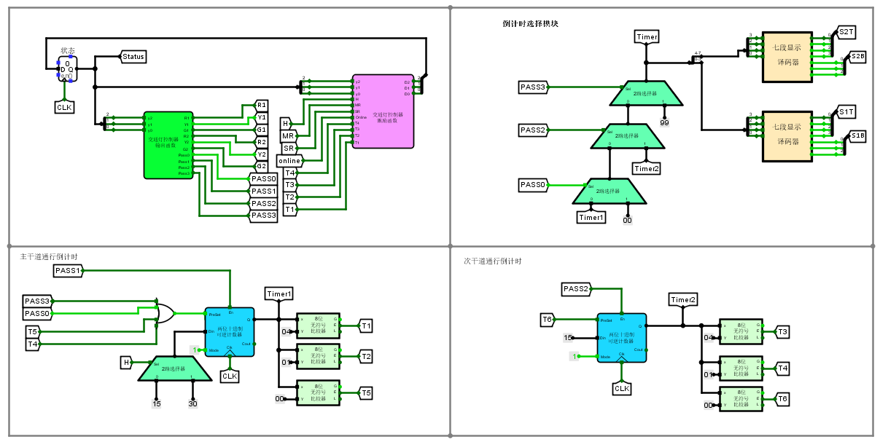

3-8-1 交通灯控制系统

1. 测试图

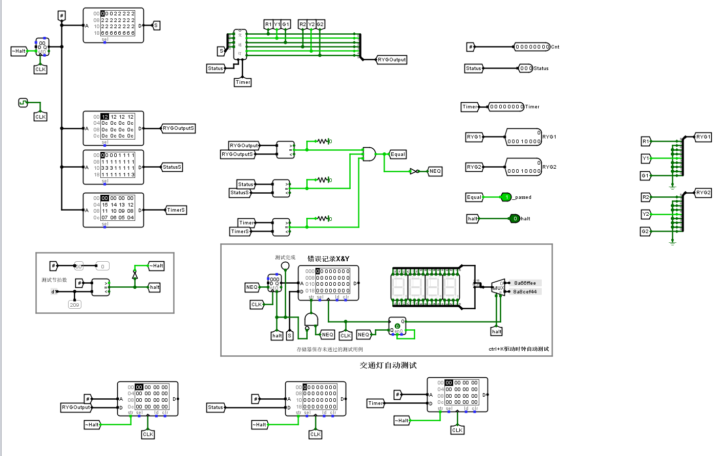

3-8-2 交通灯控制系统测试

1. 测试分析

经测试，交通灯控制系统满足设计要求。

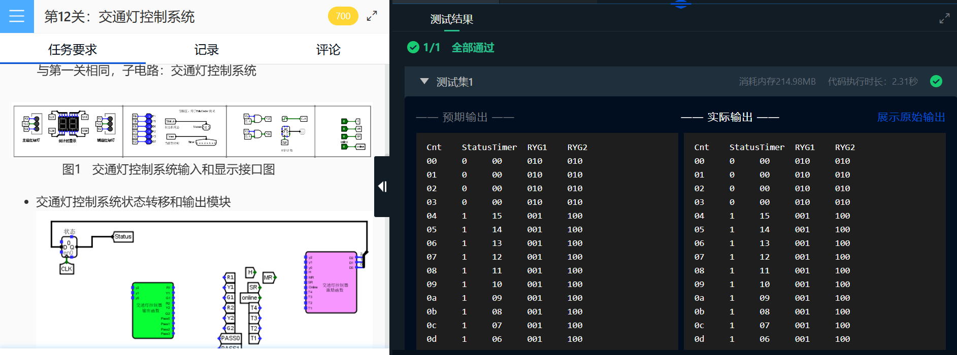

3-8-3 交通灯控制系统测试结果

# 设计总结与心得

## 实验总结

本实验的核心目标是构建并实现一套交通信号灯控制系统，该系统涵盖了计数器、激励函数和输出功能等多个关键组件。通过将系统分解为计数器、激励函数和输出功能三个主要部分，可以建立一个条理分明的交通信号灯系统框架。在对每个组件进行详细分析和设计之后，我逐步完成了交通灯系统的设计工作。最后，通过实验验证了系统的功能，观察到数码管和其他输出信号按照预期变化，确认了交通灯能够正常运作。交通灯在各个状态之间的转换遵循了预设的规则，显示的信息满足了实际的控制需求。

## 4.1.1遇到的问题及处理

问题：在进行激励函数的真值表填充时出现情况考虑未完全、错误的困难，从而无法使交通灯按要求运作

处理：询问同学并一步步理清状态转移关系和转移条件，填写出正确真值表并生成逻辑函数表达式，成功通过测试。

## 4.1.2设计方案存在的不足

激励函数和输出函数的逻辑可进一步优化；构建中规模组合逻辑电路时未考虑是否会有险象的产生，可通过RC电路消除潜在的险象。

## 实验心得

通过本次实验，在从设计到实现的过程中，我深入理解了交通灯控制系统的运转方式。在实验中，通过七段显示译码器，无符号比较器，2路选择器，计数器，激励函数，输出函数的设计与实现，我的实践技能得到了较大的提升。将各模块整合起来以后实现了一个基本可行的交通灯控制系统。激励函数的构建是我遇到最大的困难，各种状态的转移锻炼了我的逻辑思维能力，例如在不同状态下有紧急信号输入的不同转移。

## 意见与建议

第十关与第十二关的关于激励函数的测试应该取并集，我出现了第十关过了但是第十二关过不了的情况，排查了好久才发现是第十关的真值表构建出现了问题（并未根据测试集使用特判），导致第十二关我一直以为是电路连线问题，卡关了很久。

|  |
| --- |
| 原创性声明 |
| 本人郑重声明本报告内容，是由作者本人独立完成的。有关观点、方法、数据和文献等的引用已在文中指出。除文中已注明引用的内容外，本报告不包含任何其他个人或集体已经公开发表的作品成果，不存在剽窃、抄袭行为。  已阅读并同意以下内容。  判定为不合格的一些情形：  （1） 请人代做或冒名顶替者；  （2） 替人做且不听劝告者；  （3） 实验报告内容抄袭或雷同者；  （4） 实验报告内容与实际实验内容不一致者；  （5） 实验电路抄袭者。  **作者签名：** |